
COLEGIO PEDRO DE VALDIVIA DE VILLARRICA
Departamento de: Ciencias
Felipe Vidal.
Curso: 1° medio

GUÍA Nº 2 PROPIEDADES DE LAS ONDAS
FÍSICA
NOMBRE:
CURSO: | 1° medio | FECHA DE ENTREGA |  | Mayo de 2020
OBJETIVO DE APRENDIZAJE 9  - explicar los fenomenos sonoros como la resonancia, efecto doppler, entre otros, mediante las propiedades y características de las ondas, relacionándolas con aplicaciones tecnológicas de uso cotidiano basadas en las ondas  OBJETIVO DE APRENDIZAJE 10  - Explicar fenómenos del sonido perceptibles por las personas, como el eco, la resonancia y el efecto Doppler, entre otros, utilizando el modelo ondulatorio y por medio de la experimentación, considerando sus:  • características y cualidades (intensidad, tono, timbre y rapidez)  • emisiones (en cuerdas vocales, en parlantes e instrumentos musicales)  • consecuencias (contaminación y medio de comunicación)  • aplicaciones tecnológicas (ecógrafo, sonar y estetoscopio, entretención, entre otras) |  |  | HABILIDADES DEL O.A |  | HABILIDADES DE LA GUIA
 |  |  | Conocer las propiedades de las ondas y fenoménos cotidianos asociados ellas |  | X
 |  |  | Conocer como se origina y propaga el sonido |  | X
 |  |  | Relacionar el concepto de sonido con el fenómeno que lo produce (vibración y ondas) |  | X
 |  |  | Conocer las características y cualidades del sonido más comunes y ejemplos cotidianos de ellas |  | x
 |  |  | Definir conceptos asociados al estudio de las ondas y el sonido |  | X
 |  |  | Dar ejemplos sobre las distintas características y cualidades del sonido |  | X

Como ya vimos en las guías anteriores, las ondas son producidas por distintos objetos, (ondas sonoras, ondas electromagnéticas, etc.) cuando las ondas interactúan con determinados obstáculos, algunas de sus características, como la dirección o la rapidez, se modifican. A continuación, se analizará como dichos cambios obedecen a determinadas leyes y principios físicos.
REFLEXIÓN DE LAS ONDAS
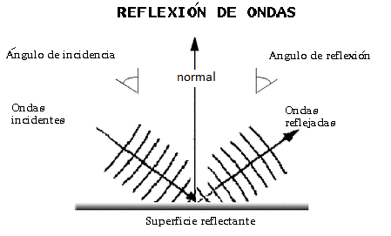
Cuando una onda incide (choca) en el límite de separación de dos medios diferentes, parte de esta es re direccionada hacia el medio por el cual se propagaba originalmente. A este fenómeno se le conoce como reflexión.
Para estudiar el fenómeno de reflexión, se debe definir una línea imaginaria denominada normal (N), que es perpendicular (forman un ángulo de 90 grados donde se intersecan) a la superficie de separación entre ambos medios y se encuentra en el mismo plano que el frente de ondas incidente. Si imaginamos que dicho frente incide sobre la superficie de un ángulo αi, respecto de la normal, entonces, el frente de onda reflejado formará un ángulo αr, respecto de la línea normal.
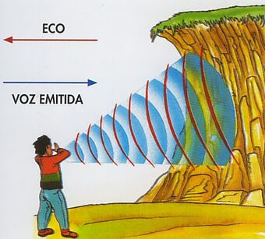
La reflexión de las ondas tiene dos importantes propiedades:
- La onda incidente, la onda reflejada y la normal están en un mismo plano.
- El ángulo de incidencia (αi) y el ángulo de reflexión (αr) son de igual medida.
Un ejemplo claro de esto es el eco, cuando hay un lugar con una “muralla” natural o artificial de un tamaño considerable, si se reúnen ciertas condiciones es posible escuchar el “rebote” del sonido al hablar o gritar en estos lugares.
Para que se pueda producir el eco se necesita una distancia mínima de 17 metros para que éste sea detectado por el oído humano.
REFRACCIÓN DE ONDAS
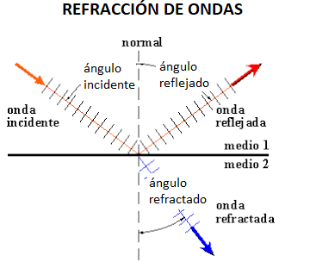
Cuando una onda viajera, como la luz, el sonido o una onda sísmica, pasa de un medio a otro cuya densidad es diferente, experimenta un cambio en su velocidad de propagación y, por consiguiente, en su dirección. Este fenómeno es conocido como refracción.
Si una onda incide en un ángulo αi sobre una interfaz (superficie que separa dos medios de diferente densidad), entonces experimenta un cambio en su dirección. La variación en la dirección de la onda es representada por el ángulo de refracción αr, el que se mide respecto de la normal, (N). Es importante mencionar que, durante la refracción, la frecuencia de la onda se mantiene constante, por lo que para que su velocidad varíe, debe cambiar su longitud de onda. (v= λ* f).

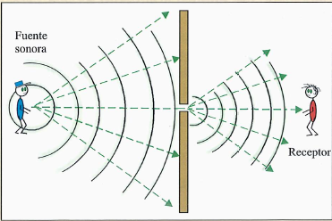
DIFRACCIÓN DE UNA ONDA
Te has preguntado por qué, al dejar entreabierta una puerta o una ventana, el sonido proveniente desde el exterior se puede escuchar en cualquier lugar de la habitación. Esto sucede por una importante propiedad de las ondas, la difracción. Cuando una onda atraviesa una abertura cuyo tamaño es aproximadamente similar a la longitud de la onda, en dicha abertura se produce un nuevo foco emisor, a partir del cual la onda se propaga en múltiples direcciones. En la imagen se puede ver que el receptor capta como si el sonido proviniera de la abertura de la pared, aún cuando, este sonido se haya originado bastante más lejos de la pared.
ACTIVIDADES:
- Define brevemente los siguientes conceptos:
a.- Reflexión de una onda: _________________________________________________________________________________________________________________________________________________________________________________________________________________________________________________________________________________
b.- Refracción de una onda: _________________________________________________________________________________________________________________________________________________________________________________________________________________________________________________________________________________
c.- Difracción de una onda:
_________________________________________________________________________________________________________________________________________________________________________________________________________________________________________________________________________________

- A partir de las situaciones que se observan en las imágenes determina cuál de los conceptos sobre ondas que has definido anteriormente corresponde a cada una de ellas:
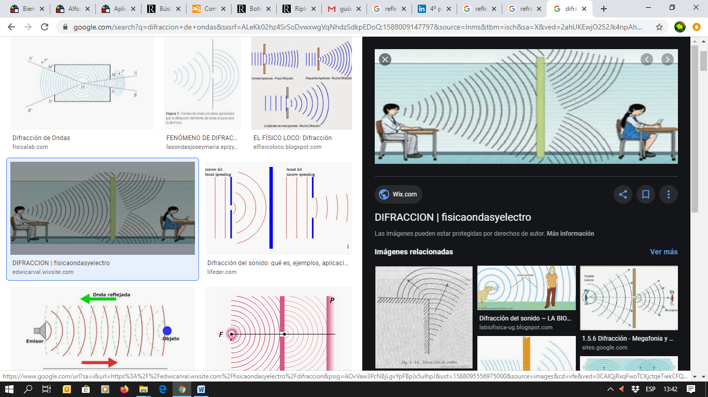
Situación 1

José le habla a través de una pared a su amiga Andrea, ya que ambos se encuentran en salas distintas.
Corresponde a las ondas: ____________________________

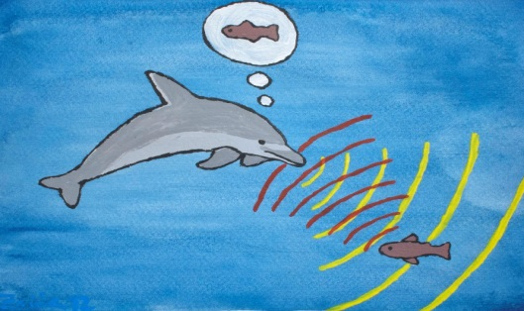
Situación 2:
Los delfines para buscar comida usan la técnica de eco-localización, producen un sonido que viaja en forma de ondas hasta que llega a otros animales y se produce un efecto rebote, que le permite al delfín detectar el alimento.
Corresponde a las ondas:_____________________________

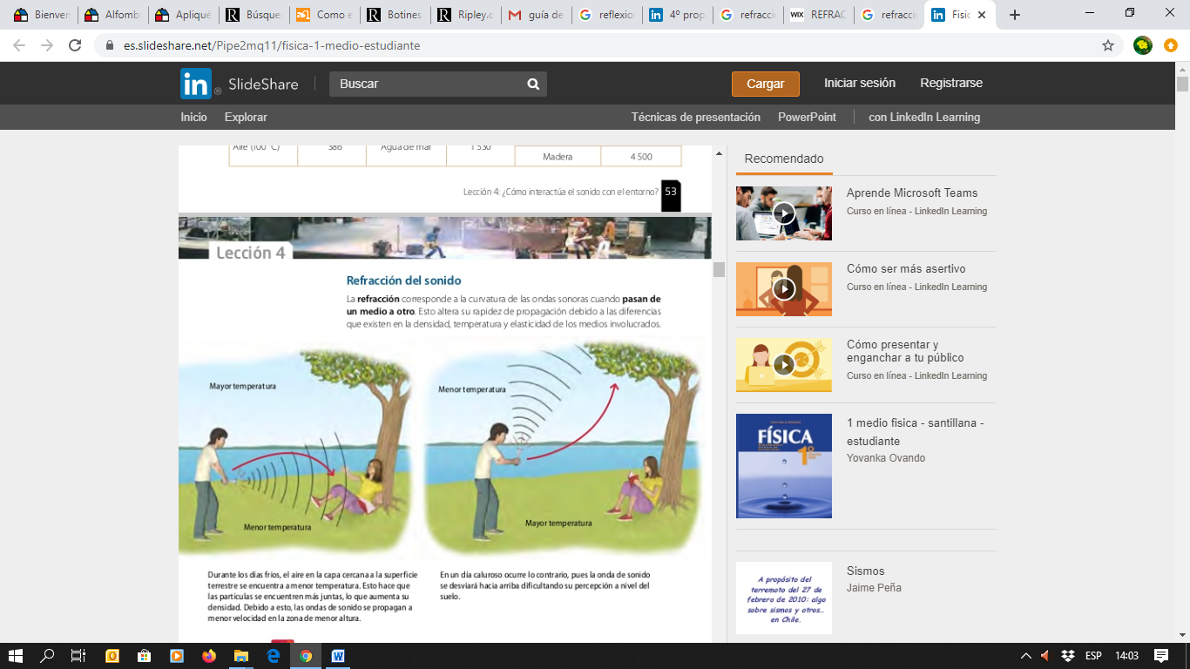
Situación 3: Javier en un día frío llama la atención de su amiga Fernanda con un aplauso, desviandose las ondas del sonido hacia abajo, ya que estas se propagan a menor velocidad, mientras que en un día caluroso las ondas del sonido se desvian hacia arriba, esta situación se produce porque los medios que influyen en las ondas del sonido (temperatura, densidad)alteran su velocidad y dirección.
Corresponde a las ondas:_____________________________

